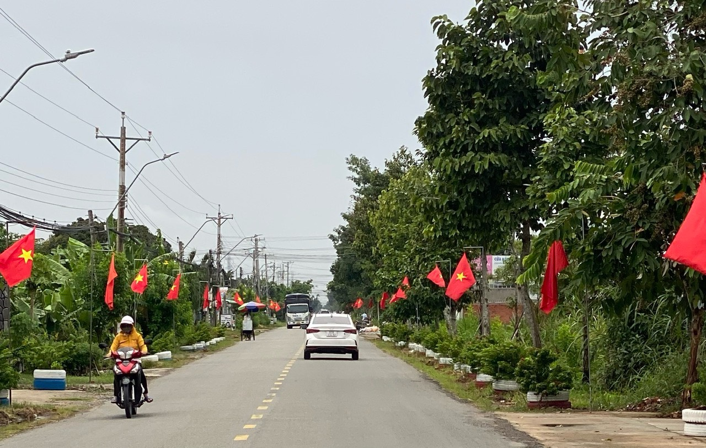
THÔNG BÁO VIỆC NGHỈ LỄ VÀ TREO CỜ TỔ QUỐC
18/04/2024
Thực hiện Thông báo số 1567/TB-UBND ngày 17/4/2024 của UBND thành phố Tân An về việc nghỉ lễ và treo cờ Tổ quốc nhân ngày kỷ niệm 49 năm Ngày giải phóng hoàn toàn miền Nam, thống nhất đất nước (30/4/1975 - 30/4/2024) và Ngày Quốc tế Lao động 1/5. UBND xã An Vĩnh Ngãi thông báo việc nghỉ Lễ và treo cờ Tổ quốc như sau:
1. Cán bộ, công chức,viên chức và người hoạt động không chuyên trách trong các cơ quan hành chính, tổ chức chính trị, tổ chức chính trị - xã hội nghỉ lễ, kỷ niệm 49 năm Ngày giải phóng hoàn toàn miền Nam, thống nhất Đất nước và Ngày Quốc tế Lao động 1/5, cụ thể:
- Được hoán đổi ngày làm việc từ ngày thứ Hai (ngày 29/4/2024) sang ngày thứ Bảy (ngày 04/5/2024). Như vậy, dịp nghỉ lễ kỷ niệm 49 năm Ngày giải phóng hoàn toàn miền Nam, thống nhất đất nước và Ngày Quốc tế lao động 01/5 năm 2024 công chức, viên chức được nghỉ 05 ngày liên tục từ thứ Bảy ngày 27/4/2024 đến hết thứ Tư ngày 01/5/2024 (làm bù vào ngày thứ Bảy 04/5/2024).
2. Các cơ quan, tổ chức không thực hiện lịch nghỉ cố định 02 ngày thứ Bảy và Chủ nhật hàng tuần thì căn cứ vào chương trình, kế hoạch cụ thể của đơn vị để bố trí lịch nghỉ phù hợp.
3. Các cơ quan, đơn vị, trường học, bệnh viện, các đơn vị lực lượng vũ trang và hộ Nhân dân treo cờ Tổ quốc như sau:
- Nhân kỷ niệm 49 năm Ngày giải phóng hoàn toàn miền Nam, thống nhất đất nước và Ngày Quốc tế Lao động 1/5: Từ chiều ngày 26/4/2024 đến hết ngày 01/5/2024.
Đồng thời, vệ sinh môi trường, đảm bảo cảnh quan 04 ấp, đơn vị và nhà ở xanh - sạch - đẹp. Các cơ quan treo khẩu hiệu theo hướng dẫn của Ban Tuyên giáo Thành ủy.
4. Thủ trưởng đơn vị, phân công lãnh đạo, cán bộ, công chức trực để thực hiện nhiệm vụ theo quy định, đảm bảo kịp thời, hiệu quả, kiểm tra việc treo cờ Tổ quốc tại đơn vị thuộc quản lý.
5. Giao Công chức VHXH phối hợp cùng Trưởng, phó các ấp kiểm tra, nhắc nhở việc treo cờ Tổ quốc trên địa bàn.
Đề nghị các cơ quan, đơn vị và hộ dân trên địa bàn xã nghiêm túc thực hiện nội dung Thông báo này./.

